**LAPORAN PRAKTIKUM 2**

**PRAKTIKUM PEMROGRAMAN WEB**

**DASAR-DASAR PHP**

Untuk memenuhi tugas matakuliah Praktikum Pemrograman WEB

yang dibimbing oleh Bapak M. Jauharul Fuady



**Oleh :**

**ANJAR DWI RAHMAWATI**

**(110533406968)**

**FAKULTAS TEKNIK**

**JURUSAN TEKNIK ELEKTRO**

**PRODI S1 PENDIDIKAN TEKNIK INFORMATIKA**

**UNIVERSITAS NEGERI MALANG**

**OKTOBER 2013**

**BAB I**

**DASAR-DASAR PHP**

1. **TUJUAN**

* Memahami struktur dasar dokumen PHP.
* Mampu membuar dokumen PHP yang baik dan benar.
* Mampu memanfaatkan elemen-elemen dasar untuk mengolah dan menampilkan informasi.

1. **ALOKASI WAKTU**

2 JS (2 X 40 menit)

1. **PETUNJUK**

* Awali setiap aktivitas dengan do’a semoga berkah dan mendapat kemudahan.
* Pahami tujuan, dasar teori, dan latihan-latihan praktikum dengan baik dan benar.
* Kerjakan tugas-tugas praktikum dengan baik, sabar, dan jujur
* Tanyakan kepada asisten / dosen apabila ada hal-hal yang kurang jelas.

1. **DASAR TEORY**
2. **PHP**

PHP adalah singkatan dari "PHP: Hypertext Preprocessor", yang merupakan sebuah bahasa scripting yang terpasang pada HTML. Sebagian besar sintaks mirip dengan bahasa C, Java dan Perl, ditambah beberapa fungsi PHP yang spesifik. Tujuan utama penggunaan bahasa ini adalah untuk memungkinkan perancang web menulis halaman web dinamik dengan cepat. Hubungan PHP dengan HTML  Halaman web biasanya disusun dari kode-kode html yang disimpan dalam sebuah file berekstensi .html. File html ini dikirimkan oleh server (atau file) ke browser, kemudian browser menerjemahkan kode-kode tersebut sehingga menghasilkan suatu tampilan yang indah. Lain halnya dengan program php, program ini harus diterjemahkan oleh web-server sehingga menghasilkan kode html yang dikirim ke browser agar dapat ditampilkan. Program ini dapat berdiri sendiri ataupun disisipkan di antara kode-kode html sehingga dapat langsung ditampilkan bersama dengan kode-kode html tersebut. Program php dapat ditambahkan dengan mengapit  program tersebut di antara tanda . Tanda-tanda tersebut biasanya disebut tanda untuk escaping (kabur) dari kode html. File html yang telah dibubuhi program php harus diganti ekstensi-nya menjadi .php3 atau .php. PHP merupakan bahasa pemograman web yang bersifat server-side HTML=embedded scripting, di mana script-nya menyatu dengan HTML dan berada si server. Artinya adalah sintaks dan perintah-perintah yang kita berikan akan sepenuhnya dijalankan di server tetapi disertakan HTML biasa. PHP dikenal sebgai bahasa scripting yang menyatu dengan tag HTML, dieksekusi di server dan digunakan untuk membuat halaman web yang dinamis seperti ASP (Active Server Pages) dan JSP (Java Server Pages).

1. **TIPE DATA**

Berikut ini uraian satu persatu tipe data PHP :

* **Integer**

integer merupakan tipe data yang berguna untuk menyimpan bilangan bulat, bukan desimal. Sebagai contoh 1,2,-1, dll.

* **Floating point number atau tipe data real**

Tipe data ini biasanya digunakan untuk menyimpan nilai desimal. Tipe data ini fungsinya kebalikan dari tipe data integer. Contoh nilai desimal adalah 0,1; 0,2; dll.

* **String**

Tipe data string digunakan untuk menyimpan karakter, angka, atau bisa juga digunakan untuk menyimpan kalimat atau gabungan dari angka dan kalimat.

* **Boolean**

Tipe data boolean digunakan untuk menyimpan nilai true atau false. Biasanya tipe data ini mayoritas digunakan untuk melakukan pengecekan kondisi pada php. Biasanya digunakan pada if-else statement (untuk keterangan dan cara penggunaan if-else statement akan dijelaskan di kemudian hari). Beberapa nilai yang dianggap sebagai FALSE oleh php adalah sebagai berikut

* string FALSE (dapat berupa huruf besar semua atau huruf kecil semua)
* nilai integer 0
* nilai real 0.0
* empty string
* nilai NULL

1. **KOMENTAR**

PHP mendukung tiga jenis sintaks untuk menuliskan baris komentar, meliputi sttyle C, C++, dan Perl / Shell

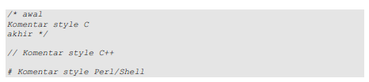

Meskipun ketiga jenis style diatas valid namun upayakan untuk memilih style yang sesuai. Umumnya style C digunakan komentar yang terdiri dari beberapa baris sedangkan sisanya untuk satu baris.

1. **TAG PHP**

Parser PHP Bekerja dengan menguraikan instruksi-instruksi yang diletakan di antara tag pembuka dan penutup. Ada empat jenis style yang dapat kita gunakan untuk menyatakan bahwa kode tersebut adalah sebuah instruksi PHP.

Ada beberapa cara menuliskan script PHP. Ada tag membuka dan penutup yang menyatakan PHP untuk memulai atau mengakhiri apa yang akan direpresentasikan melalui web browser. Berikut contohnya :

|  |  |
| --- | --- |
| **Tag Pembuka** | **Tag Penutup** |
| <?php | ?> |
| <? | ?> |
| <script language = “php”> | </script> |
| <% | %> |

1. **PEMBUATAN SITUS DI WEBSERVER**
2. **KONFIGURASI APACHE 2**
3. Untuk menambhakan situs di webserver apache, terlebih dahulu kita buat file konfigurasi situs tersebut di direktori /etc/apache2/sites-available.

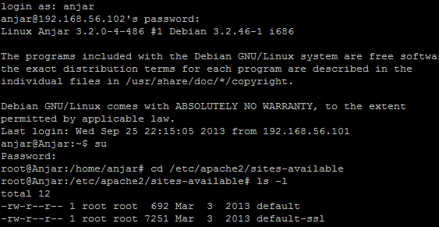

1. Cara yang paling mudah adalah menyalin file default yang merupakan contoh konfigurasi situs ke file yang kita inginkan misal [www.example.net](http://www.example.net) dengan menggunakan perintah cp default [www.example.net](http://www.example.net)

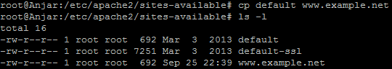

1. Lalu edit file tersebut menggunakan editor teks sehingga menampung informasi berikut :

* ServerName [www.example.net](http://www.example.net)
* DocumentRoot /var/www/example
* <Directory /var/www/example>
* AllowOverrride All

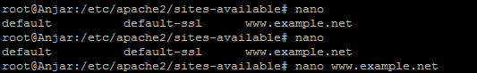

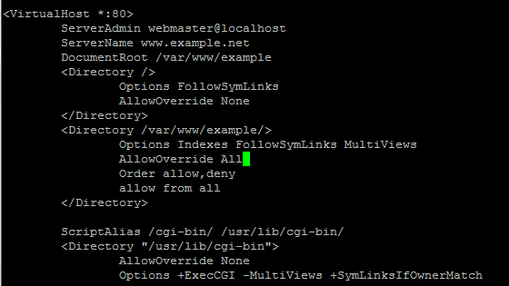

1. Langkah selanjutnya adalah aktivasi situs tersebut dengan perintah a2ensite [www.example.net](http://www.example.net)

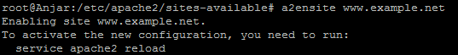

1. Restart apache2 dengan perintah service apache2 reload.

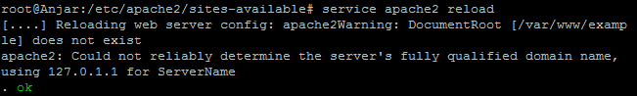

1. **KONFIGURASI DIREKTORI SERVER**
2. Buat direktory /var/www/example sesuai dengan yang tercantum pada langkah 1c dengan perintah mkdir /var/www/example. Direktory ini merupakan basis direktory dari situ [www.example.net](http://www.example.net).

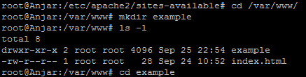

1. Upload atau buat file pada direktory yang suda dibuat tersebut sebagai tampilan / isi dari situs yang diinginkan.

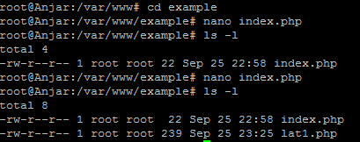

1. **KONFIGURASI NAME SERVER**

Agar situs [www.example.net](http://www.example.net) bisa diakses dari browser di komputer kita, maka alamat tersebut harus didaftarkan di DNS yang kita gunakan. Akan tetapi jarang kita memiliki hak untuk mengkonfigurasi DNS, sehingga cara termudah adalah dengan menambahkan informasi server tersebut pada file C:\Windows\System32\Drivers\hosts dikomputer kita.

192.168.56.2 [www.example.net](http://www.example.net)

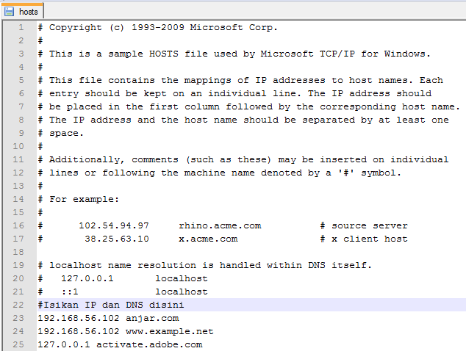

Lalu akses [www.example.net](http://www.example.net) melalui browser.

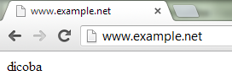

1. **LATIHAN**
2. **Program PHP**

Dalam pembuatan aplikasi web instruksi-instruksi PHP akan dikombinasikan dengan elemen-elemen HTML. Meskipun PHP yang digunakan untuk mengbungkus keseluruhan dokumen HTML, namun sebaiknya hal ini tidak kita lakukan. Selain dapat menyulitkan pembacaan kode, langkah ini kurang efisien.

Pendekatan yang disarankan dalam kombinasi ini adalah memisahkan kode program PHP dari dokumen HTML. Sebagai contoh ketikkan kode program berikut :

* Program

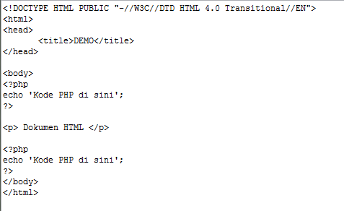

* Hasil

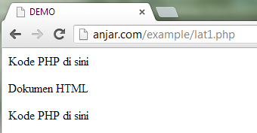

* Keterangan

Program diatas merupakan program untuk menampilkan sebuah paragraf atau kalimat dengan menggunakan kombinasi php dan html. Dimana penampilan pada php menggunakan tag php dan echo. Setelah penutup tag php maka program akan kembali kepada format html sehingga tag <p> </p> biasa dapat digunakan.

Berkenaan dengan kombinasi ini, tag-tag PHP juga meyediakan shortcut untuk meringkas penulisan kode. Shortcut ini umumnya digunakan ketika ingin menuliskan kode-kode kecil di dalam HTML.

* Program

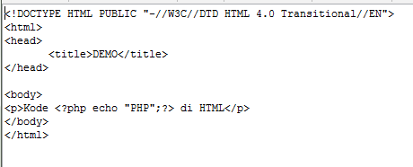

* Hasil

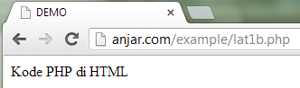

* Keterangan

Program diatas merupakan program menampilkan kata pada php dimana kata tersebut disispkan pada tag html. Dengan menggunakan tag php <?php ?> maka kata PHP dapat disisipkan menggunakan echo pada tag <p> </p>.

1. **Variabel**

Sebagaimana diketahui, variabel diidentifikasi melalui karakter dollar ($) dan diikuti nama variabel. PHP mengizinkan kita untuk mendeklarasikan dan meng-assignkan suatu nilai sekaligus pada saat variabel akan digunakan.

* Program

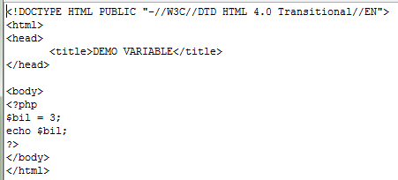

* Hasil

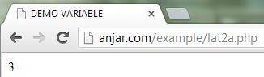

* Keterangan

Program diatas merupakan program membuat variabel pada php. Dimana tipe datanya dideklarasikan secara tidak langsung tergantung dari nilai yang ada pada variabel tersebut. pendeklarasian variabel dimulai dengan tanda $ diikuti dengan nama variabel.

Ditahap pengembangan, kita bisa memanfaatkan fungsi var_dump() atau print_r() untuk memudahkan pemeriksaan variabel.

* Program

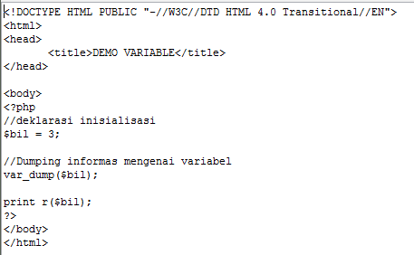

* Hasil

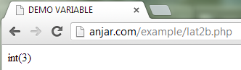

* Keterangan

Program diatas merupakan program untuk mengolah dan menampilkan variabel $bil menggunakan fungsi var_dump(). Dimana jika dieksekusi var_dump() ini akan memberikan informasi mengenai tipe data dan nilai dari variabel.

Amati dan pahami hasil keluaran daru fungsi var_dump(). Apa bedanya var_dump() dengan konstruksi bahasa echo? Jelaskan!

Fungsi keluaran dari var_dump() akan menampilkan tipe data dan nilai dari sebuah variabel sedangkan echo hanya akan menampilkan nilai dari variabel yang akan ditampilkan.

Apabila anda ingin memeriksa apakah suatu variabel di-set atau tidak, gunakan konstruksi bahasa isset(). Konstruksi bahasa ini juga dapat digunakan untuk memeriksan beberapa variabel sekaligus.

* Program

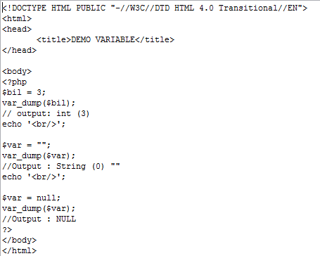

* Hasil

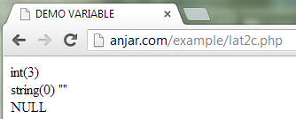

* Keterangan

Program diatas merupakan program untuk menunjukan tipe data dan nilai dari sebuah variabel berdasarkan nilai yang ada pada variabel tersebut. jika berupa angka maka oleh var_dump akan diidentifikasi sebagai int, jika terdapat tanda petik “ ” akan diidentifikasi sebagai string, dan jika tidak terdapat nilai atau null maka akan diidentifikasi NULL.

1. **Tipe Data dan Casting**

PHP menyediakan fungsi-fungsi berawalan is_ yang dapat dimanfaatkan untuk menguji tipe data suatu variabel.

* Program

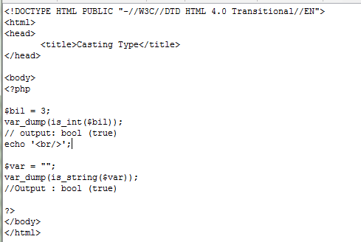

* Hasil

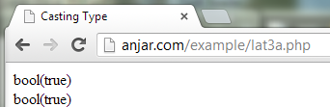

* Keterangan

Fungsi var_dump juga dapat dikombinasikan dengan fungsi is_ pada php. Biasanya hasil kombinasi tersebut akan menghasilkan nilai boolean true atau false. Jika nilai pada variabel sesuai dengan fungsi is_ kombinasi var_dump maka nilai yang akan dikembalikan adalah true dan sebaliknya.

Kecuali fungsi is_bool, penamaan fungsi-fungsi lainnya persis seperti tipe data terkait misalnya is_integer(), is_float(), is_object(), dan is_null().

**Casting**

Untuk menguji aplikasi web, kita mempublikasikannya ke web server, baik secara lokal maupun internet. Lingkungan lokal tentu merupakan pilihan yang efisien, khususnya ketika aplikasi masih dalam tahap pengembangan.

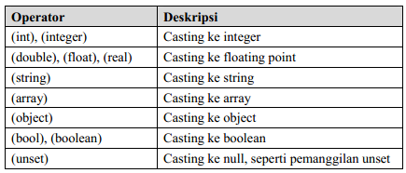

* Program

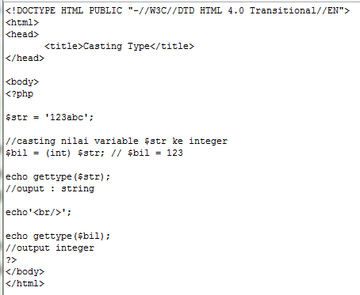

* Hasil

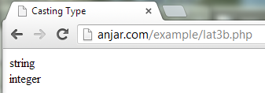

* Keterangan

Program diatas merupakan program yang digunakan untuk mengidentifikasi tipe data pada sebuah variabel menggunakan fungsi gettype yang diisi dengan variabel yang akan diidentifikasi.

1. **Pernyataan seleksi**

Pernyataan seleksi untuk pengambilan keputusan merupakan bagian dari bahasa pemrograman yang sangat penting. Pernyataan-pernyataan pengambilan keputusan di PHP diklasifikasikan ke dalam empat bagian if, if-else, ef-elseif, dan switch.

* **Pernyataan IF**

Pernyataan if terdiri dari suatu ekspresi dan sebuah statemen atau blok statemen yang dieksekusi apabila ekspresi bernilai true.

* Program

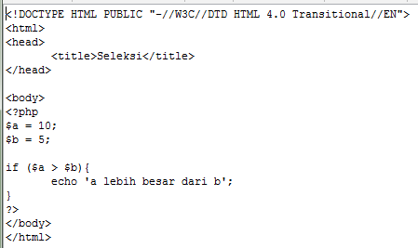

* Hasil

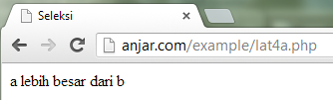

* Keterangan

Program diatas merupakan program seleksi menggunakan pernyataan if, dimana hanya terdapat satu syarat seleksi, jika seleksi tersebut memenuhi syarat maka pernyataan didalam fungsi seleksi akan dilaksanakan.

* **Pernyataan If-Else**

Pernyataan ini sebenarnya merupakan ekspansi dari pernyataan if. Di sini blok pertama akan dieksekusi manakala ekspresi bernilai true, sebaliknya jika ekspresi bernilai falses blok kedua akan dieksekusi.

* Program

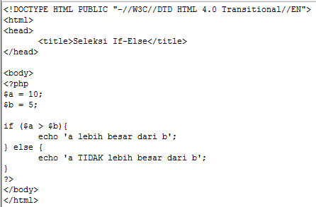

* Hasil

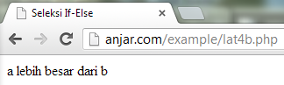

* Keterangan

Program diatas merupakan program php menggunakan fungsi seleksi if- else. Dimana terdapat satu syarat seleksi jika syarat tersebut terpenuhi maka pernyataan didalamnya akan dilaksanakan jika tidak terpenuhi maka pernyataan didalam kondisi else akan dieksekusi.

* **Pernyataan If-Elseif**

Pernyataan ini sebenarnya merupakan ekspansi dari if-else, dimana di tambahkan lagi blok if-elseif. Bentuk pernyataan if-elseif memungkinkan kita untuk menciptakan seleksi yang lebih kompleks.

* Program

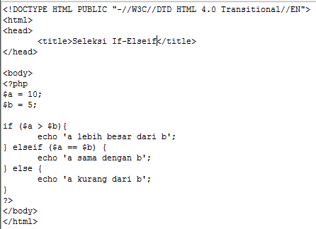

* Hasil

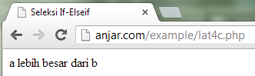

* Keterangan

Program diatas merupakan program php menggunakan fungsi seleksi if-elseif dimana fungsi tersebut digunakan untuk syarat seleksi diatas dua syarat, jika syarat pertama tidak terpenuhi maka akan diseleksi dengan syarat kedua dan begitu seterusnya hingga program menemukan syarat yang sesuai. Jika tidak ada syarat maka pernyataan pada else akan dieksekusi.

* **Pernyataan Switch**

Pernyataan switch merupakan sebuah pernyataan control flow yang dimulai dengan suatu ekspresi dan mentransfer kontrol ke satu kasus berdasarkan nilai ekspresi.

* Program

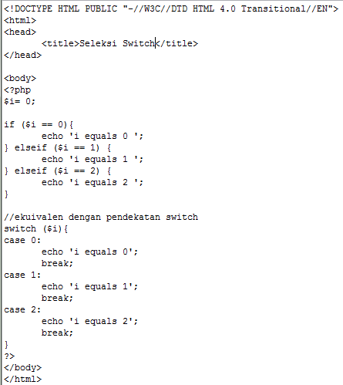

* Hasil

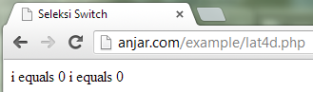

* Keterangan

Program diatas merupakan program seleksi menggunakan switch dimana seleksi tersebut hampir sama dengan seleksi if-elseif. Dengan menggunakan default sebagai pengganti else.

1. **Pengulangan**

Bagian ini menguraikan jenis-jenis dan implementasi struktur kontrol perulangan.

* **Pengulangan while**

Pada pernyataan ini, ekspresi akan dievaluasi dan pengulangan dieksekusi jika dan anya jika ekspresi bernilai true.

* Program

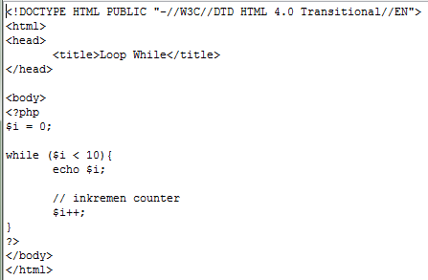

* Hasil

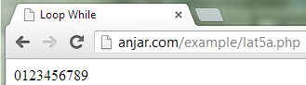

* Keterangan

Program diatas merupakan program perulangan menggunakan fungsi while. dimana variabel yang akan diloop memiliki nilai awal, ketika pendeklarasian while dituliskan syarat untuk terjadinya perulangan, jika memenuhi maka perulangan akan diteruskan jika tidak akan dihentikan.

* **Pengulangan do-while**

Bentuk pengulangan ini mirip dengan while, kecuali bahwa ekspresi pengontrolan pengulangan dilakukan diakhir blok. Ini juga berarti bahwa blok pengulangan akan dieksekusi sedikitnya satu kali, meskipun eskpresi bernilai false.

* Program

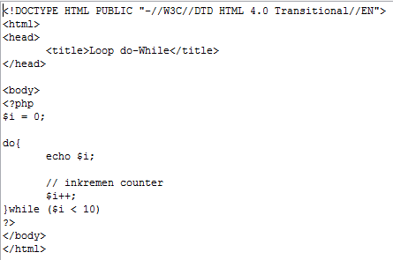

* Hasil

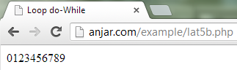

* Keterangan

Program diatas merupakan program perulangan menggunakan fungsi do-while dimana variabel yang akan berulang memiliki nilai awal selanjutnya terdapat fungsi do – while yang didalamnya merukan pernyataan yang akan dieksekusi. Pada perulangan ini setidaknya dieksekusi satu kali jika memenuhi syarat pada while maka akan diulang lagi hingga syarat tersebut tidak dipenuhi.

* **Pengulangan for**

Pernyataan pengulangan ini paling banyak digunakan di dalam program, khususnya ketika jumlah iterasinya diketahuo. Struktur pengulangan for terdiri dari tiga bagian : ekspresi, kondisi perulangan, dan ekspresi incremen.

* Program

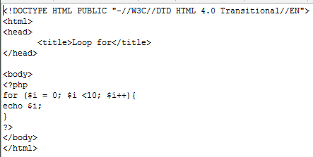

* Hasil

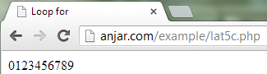

* Keterangan

Program diatas merupakan program php menggunakan perulangan for. Dimana pada fungsi tersebut dideklarasikan nilai awal variabel, syarat perulangan, dan increment variabel sekaligus.

* **Pengulangan foreach**

Sebagai tambahan, PHP juga menyediakan konstruksi for each yang dapat digunakan melakukan iterasi di array atau koleksi.

* Program

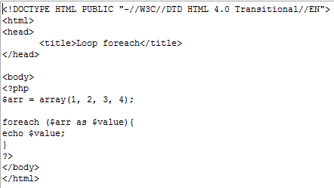

* Hasil

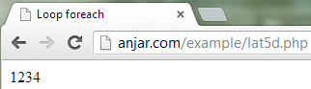

* Keterangan

Program diatas merupakan program php menggunakan perulangan foreach yang berfungsi untuk menampilkan data pada indeks array dengan cara perulangan.

1. **Fungsi dan prosedur**

Keberadaan fungsi/ prosedure sangat membantu dalam mengorganisir kode program dan menerapkan aspek guna ulang. Di PHP pembuatan fungsi dan prosedur menggunakan sintaks sama, dimana yang membedakan hanya pengembalian nilai.

* **Definisi Fungsi / Prosedur**

Contoh definisi fungsi dan prosedure beserta cara pemanggillannya diperlihatkan sebagai berikut :

* Program

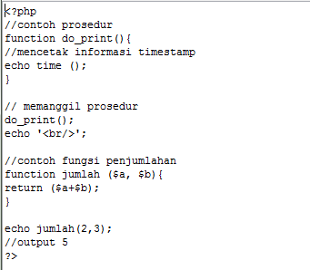

* Hasil

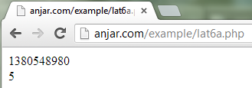

* Keterangan

Program diatas merupakan program php yang menerapkan penggunaan fungsi / prosedure. Dimana sebuah pernyataan dituliskan didalam sebuah fungsi dengan parameter nya. Sehingga ketika kita ingin menggunakan pernyataan tersebut maka tidak perlu membuat program lagi tetapi hanya memanggil fungsi yang sudah dibuat.

* **Argumen fungsi atau prosedur**

Suatu fungsi dapat memiliki nol atau lebih argumen. Adapun jika diperlukan, juga bisa dideklarasikan argumen yang sifatnya opsional. Deklarasi ini sekaligus menginisialisasi nilai default pada argumen. Selain itu agumen opsional harus diletakan di urutan paling belakang.

* Program

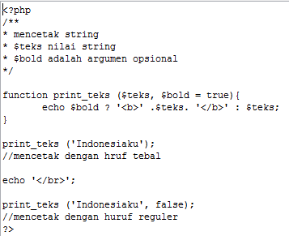

* Hasil

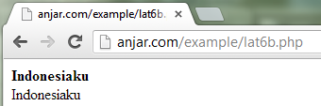

* Keterangan

Program diatas merupakan program penggunaaan fungsi / prosedure secara optional dengan penambahan fungsi bold untuk mengidentifikasi pernyataan. Jika fungsi dipanggil tanpa mengisis dua parameter, atau parameter kedua diisi true maka akan memenuhi syarat dari fungsi sehingga pernyataan akan dieksekusi sesuai fungsi.

1. **STUDI KASUS**
2. Buat sebuah greeting yang menerima argumen integer jam (format 24 jam) dan mengembalikan nilai string (Selamat pagi, selamat siang, dan selamat malam). Jika nilai tidak memenuhi maka akan mengembalikan string kosong.

* Program

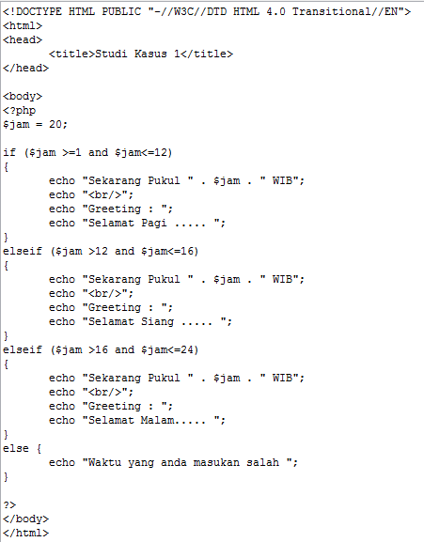

* Hasil

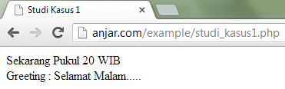

* Keterangan

Program diatas merupakan program untuk memberikan greeting pada waktu-waktu tertentu dimana terdapat tiga seleksi untuk memberikan greeting terhadap waktu yang diberikan pada variabel $jam yaitu greeting selamat pagi, selamat malam dan selamat siang. Jika waktu yang dimasukan bukan lah waktu dalam range 24 jam maka akan dikembalikan dengan pernyataan pada fungsi else.

1. Buat fungsi sederhana untuk men-generate matriks sel pada tabel. misalkan diberikan argumen 3 (baris) dan 4 (kolom), maka program akan menampilkan baris dan 4 kolom sel.

* Program

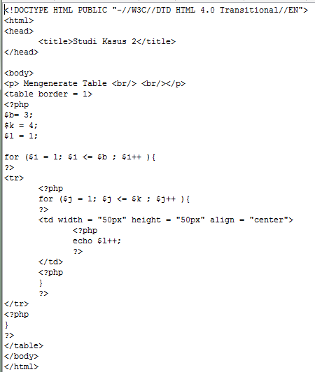

* Hasil

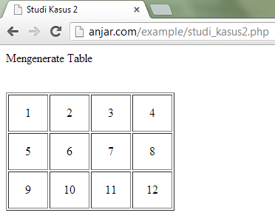

* Keterangan

Program diatas merupakan program yang digunakan untuk mengenerate tabel. agar dapat mengenerate tabel, pada program php digunakan fungsi perulangan for bersarang dimana for yang pertama untuk memberi perulangan pada baris dan for yang kedua untuk memberi perulangan kolom tabel. terdapat variabel $l yang diincremen dengan maksud isi dari tabel yang digenerate dengan for diisi dengan incremen dari variabel tersebut sehingga terlihat angka yang urut.

1. **TUGAS PRAKTIKUM**
2. Uraikan secara singkat mengenai passing argument di PHP dan berikan contoh passing by value dan by reference.
3. Passing By value

Passing by value adalah sebuah cara memasukan nilai ke suatu variabel / fungsi dengan mengcopy nilainya dari memory. Karena mengcopy nilai secara langsung dari memory dan memasukannya ke variable yang baru sehingga bila terjadi perubahan nilai tidak akan terpengaruhi.

Contoh :

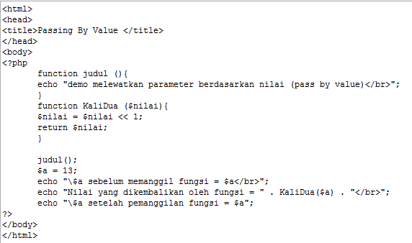

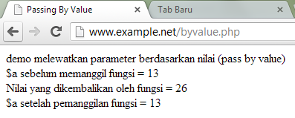

1. Passing By Reference

Passing by reference adalah dimana variabel yang baru hanya diberikan referensi nilai variabel yang lama sehingga perubahan apapun yang terjadi baik pada variabel bari maupun lama akan berpengaruh secara langsung pada kedua variabel.

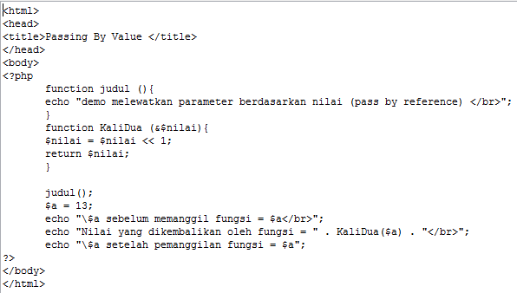

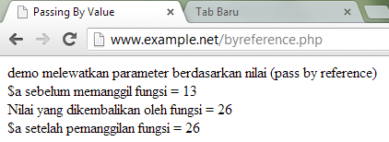

1. Buat program sederhana untuk menggenerate sel tabel secara fleksibel. Tekniknya buat sebuah fungsi yang menerima argumen berupa jumlah sel dan jumlah kolom. Jadi pembentukan sel tabel didasarkan pada nilai jumlah sel dan jumlah kolom yang diberikan. Sebagai contoh, hasil program dengan argumen 12 (sel) dan3 (kolom) diperlihatkan gambar :

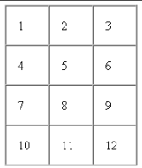

Untuk contoh argumen 10 dan 4 diperlihatkan gambar :

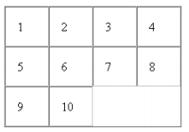

* Program

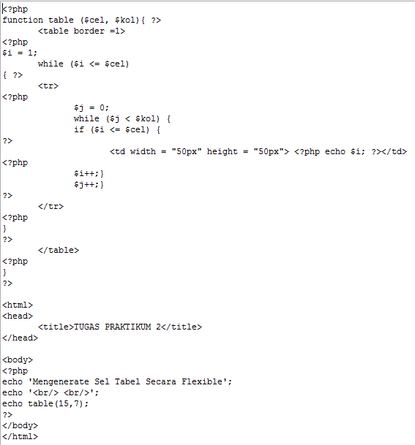

* Hasil

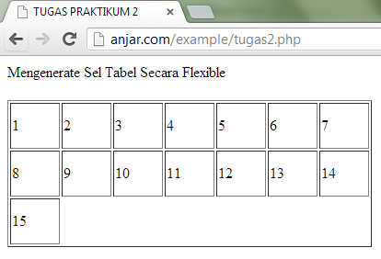

* Keterangan

Program diatas merupakan program untuk mengenerate tabel secara fleksible berdasarkan dari banyak input kolom dan banyak input sel. Terdapat sebuah fungsi tabel yang dapat dipanggil dan parameternya digunakan untuk menentukan kolom dan sel yang akan digenerate. Pada program diatas menggunakan perulangan while dimana pada syarat pertama akan mengenerate sel dan pada syarat while kedua akan mengenerate kolom. Sedangkan isi dari tabel merupakan angka yang dikondisikan dari perulangan sel. Selanjutnya akan dilakukan increment pada masing-masing variabel perulangan hingga sel dan kolom tabel tergenerate.

1. **KESIMPULAN**

* PHP merupakan salah satu bahasa web scripting yang powerfull digunakan untuk membuat halaman web yang dinamis.
* Tipe data pada php terdiri dari empat skalar yaitu boolean, integer, float, dan string. Dua tipe gabungan yaitu array dan object, dan sisanya adalah tipe khusus.
* Komentar pada php mendukung tiga jenis sintaks yaitu style C, C++, dan perl/shell.
* Terdapat empat jenis tag yang digunakan untuk menyatakan bahwa kode tersebut adalah script php yaitu <?php ?>, <? ?>, <script language =”php”>, dan <% %>.
* Variabel pada php diidentifikasi melalui karakter dollar ($) yang diikuti dengan nama variabel.
* Fungsi yang berawalan is_ dapat dimanfaatkan untuk menguji tipe data suatu variabel.
* Terdapat empat pernyataan seleksi didalam PHP yaitu if, if-else, if-elseif, dan switch.
* Terdapat empat pernyataan pada PHP yang digunakan untuk melakukan perulangan yaitu while, do-while, for, dan foreach.
* Pada pembuatan fungsi atau prosedur didalam php terdapat dua jenis pengembalian nilai yaitu secara passing by value dan passing by reference.

1. **DAFTAR PUSTAKA**

Alit. 2009. *Pengertian PHP.* Online diakses pada laman <http://koplarpudak.blogspot.com/> pada tanggal 1 Oktober 2013.

Anonymous. 2009. *Tipe-Tipe Data di PHP.* Online diakses pada <http://www.indrabt.com/tipe-tipe-data-di-php.html> laman pada tanggal 1 Oktober 2013.

Antara, Indra. 2011. *Jenis Tag-Tag PHP.* Online diakses pada laman <http://pemrograman-php.blogspot.com/2011/10/jenis-jenis-tag-php.html> pada tanggal 1 Oktober 2013.

Kejawen, Aden. 2013. *Perbedaan Passing by Value dan Passing By Reference pada PHP.* Online diakses pada laman <http://blog.khodam.org/php/perbedaan-passing-by-value-dan-passing-by-reference-pada-php.php> pada tanggal 1 Oktober 2013.

Modul Ajar Praktikum Pemrograman Web II .2013. *Dasar-Dasar PHP*. Pendidikan Teknik Informatika. Universitas Negeri Malang